**NAMA : HASAN TOLABI**

**NIM : 1116101347**

1. PENJABARAN FIBONACCI ( Pengertian)

Bilangan FIBONACCI (Kalau dalam Matematika) sering disebut dengan barisan adalah barisan yang berawal dari 0 dan 1, kemudian angka berikutnya didapat dengan cara menambahkan kedua bilangan yang berurutan sebelumnya. Dengan aturan ini, maka barisan bilangan Fibonaccci yang pertama adalah:

0, 1, 1, 2, 3, 5, 8, 13, 21, 34, 55, 89, 144, ……. Dst.

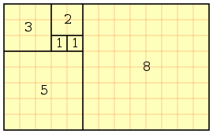

Jika diamati deret bilangan FIBONACCI di atas, maka dapat dipahami bahwa nilai bilangan FIBONACCI suku ke-n dalam deret tersebut dapat dihitung dengan menjumlahkan dua bilangan terdekat pada urutan sebelumnya.

1. ALGORITMA ITERASI

Saya menggunakan algoritma iterasi yaitu mencari perulangan dan saya menanggap ini lebih efisien daripada rekursif karena pencarian lebih cepat dan lebih efektif

Berikut algoritma yang saya gunakan adalah :

1. Jika n=0, maka F(0)=0
2. Jika n=1, maka F(1)=1
3. Jika n>1 berlaku rumus F(n-1) + F(n-2)
4. Jika n=2, maka F(2-1) + F(2-2) = F(1) + F(0) = 1 + 0 = 1
5. Jika n=3 maka F(3-1) + F(3-2) = F(2) + F(1)  = 1 + 1 = 2
6. Jika n =4 maka F(4-1) + F(4-2) = F(3) + F(2) = 2 + 1 = 3
7. Dst

Hasil deret bilangan Fibonacci adalah :  0,1,1,2,3, dst

Dan ini contoh kode program dalam bentuk C#

## Class Febonacci

/*  
 * Created by SharpDevelop.  
 * User: PROFESSIONAL  
 * Date: 2017-08-13  
 * Time: 1:07 PM  
 *   
 * To change this template use Tools | Options | Coding | Edit Standard Headers.  
 */  
**using** System;  
**using** System.Data;  
**using** MySql.Data.MySqlClient;  
  
**namespace** StandartFibonacci  
{  
    /// <**summary**>  
    /// Description of Fibonacci.  
    /// <**/summary**>  
    ///   
      
      
    **public** class Fibonacci  
    {  
        **public** **double** **get**(**int** n)  
        {  
             **if**(n==0)  
                     return 0;  
           **else** **if**(n==1)  
                     return 1;  
           **else**  
     //fungsi rekursif  
                     return **get**(n-1)+**get**(n-2);  
        }  
  
    }  
}

## Main Program

} /*  
 * Created by SharpDevelop.  
 * User: PROFESSIONAL  
 * Date: 2017-08-13  
 * Time: 1:04 PM  
 *   
 * To change this template use Tools | Options | Coding | Edit Standard Headers.  
 */  
**using** System;  
  
**namespace** StandartFibonacci{  
    class Program  
    {  
        static void **Main**(string[] args)  
        {  
            **int** n;  
            **double** result;  
            Fibonacci fibo = **new** Fibonacci();  
  
            Console.**Write**("Request bilangan Fibonacci ke : ");  
            n = **Int32**.**Parse**(Console.**ReadLine**());  
  
            result = fibo.**get**(n);  
  
            Console.**WriteLine**("Bilangan Fibonacci ke-{0} adalah {1}",n,result);  
            Console.**Read**();  
        }  
    }  
}

Hasil percobaan : 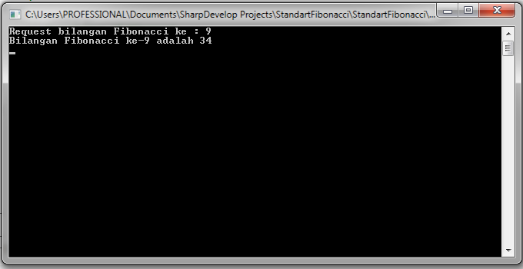

KESIMPULAN :

Untuk n lebih besar dari 1, maka nilainya adalah merupakan hasil penjumlahan dari 2 bilangan yang ada di depannya. Dengan aturan ini, maka barisan bilangan Fibonaccci adalah sebagai berikut:

0, 1, 1, 2, 3, 5, 8, 13, 21, 34, 55, 89, 144, 233, 377, 610, 987, 1597, 2584, 4181, 6765, 10946... dst

Untuk n >1, maka rumus F(n-1) + F(n-2) selalu digunakan ketika nilai n berubah. Karena itu, F(n-1) + F(n-2) dibuat menjadi sebuah fungsi. Ketika nilai n bertambah di dalam fungsi, maka nilai tersebut dikirim ke dalam fungsinya  dengan cara passing by value ketika memanggil dirinya sendiri.